**PIĄTEK (06.11.2020 r.)**

*( Opr. Ewa Dworakowska, Bożena Dąbrowska, Katarzyna Piszczatowska)*

1. **Zajęcia poranne**
2. 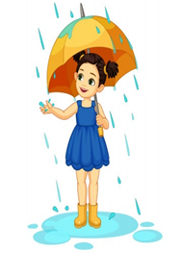**„Listopadowa pogoda”- opowieść ruchowa**

Rodzic opowiada:

Nadciągnęły szare ciężkie chmury. (*kreśli w powietrzu kształty chmur*)

Z chmur powoli spadały krople deszczu. (*wyciąga ręce przed siebie i na przemian, płynnym ruchem opuszcza raz jedną rękę, raz drugą rękę*)

Kropelki spadały coraz szybciej (*porusza szybciej rękoma*)

Skakały, podrygiwały, pluskały w kałużach (*uderza palcami o podłogę*)

Powoli deszcz przestał padać (*porusza rękami coraz wolniej*)

Zza chmur wyjrzało słońce i oświetliło ziemię (*wyciąga ręce do góry i porusza dłońmi, rozkłada ręce na boki)*

1. Karta pracy

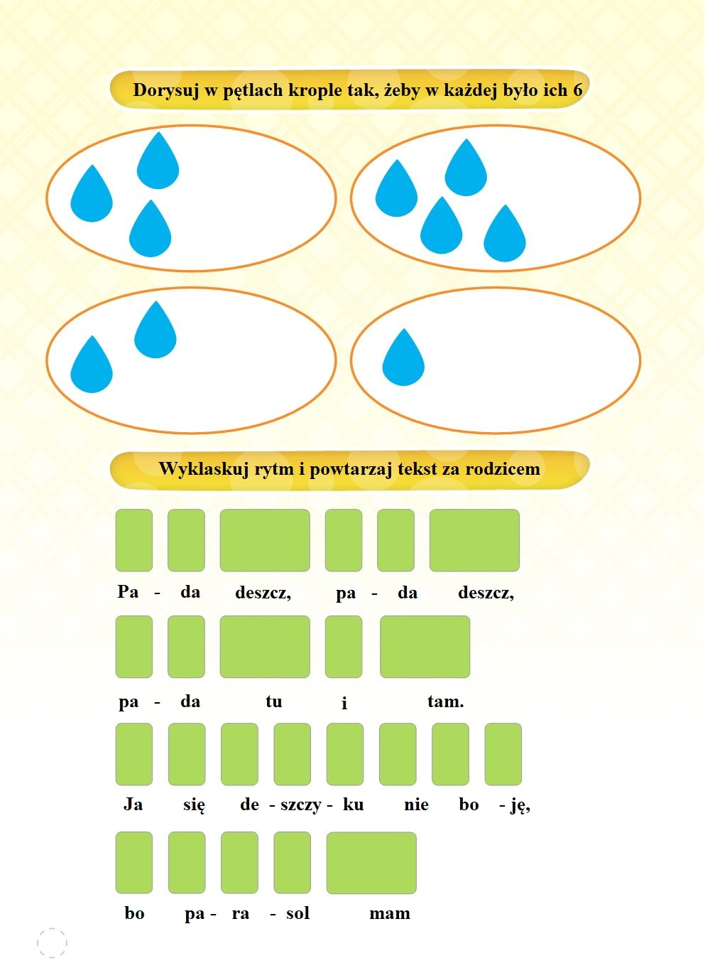

1. „Skaczemy przez kałużę”- zabawa z elementem podskoku

Dziecko biega w różnych kierunkach. Na hasło KAŁUŻA- wykonuje przeskok z nogi na nogę. Następnie zmieniają kierunek poruszania się i zabawa trwa dalej

1. **Zajęcia główne**

**T: „Listopadowe drzewa”- malowanie jesiennej przyrody techniką mokre w mokrym**

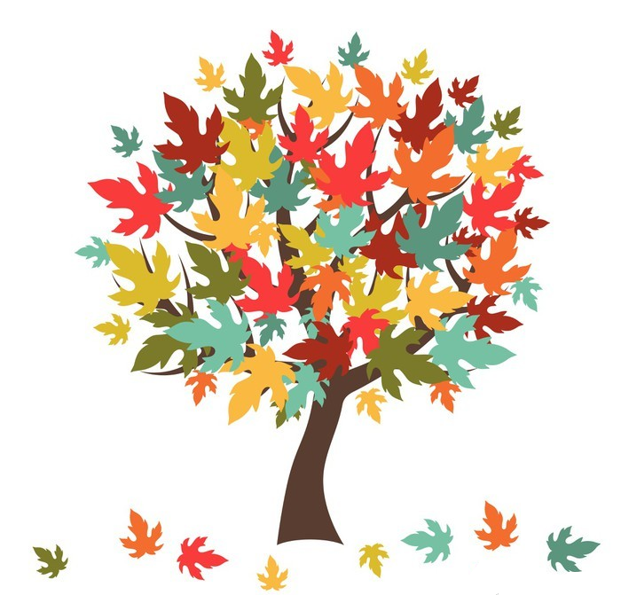

Rozmowa na temat jesiennego drzewa:

- Jak wygląda drzewo jesienią?

- Jakie kolory mają jesienne liście?

- Czy przedstawiony obrazek jest wesoły czy smutny?

1. Zapoznanie z techniką mokre w mokrym

Rodzic przygotowuje kartkę, pędzel, farby i miseczkę z wodą. Zadaniem dziecka jest pokrycie czystą wodą kartki, a następnie malowanie po mokrej powierzchni kartki jesiennych drzew. Dziecko zwraca uwagę na rozpływanie się farby, przenikanie poszczególnych kolorów, tworzenie efektu zamazanego obrazu.

T: **„Jesienna muzyka”- gra z wykorzystaniem gazet, butelek, worków i pudełek.**

1.Zabawa dźwiękonaśladowcza z wykorzystaniem gazet

Dziecko otrzymuje jedną stronę gazety i stara się wydobyć z niej różne odgłosy np.

deszcz- stuka palcami w gazetę trzymaną w drugiej ręce,

mały deszczyk- lekko uderza w gazetę,

ulewa- mocniej uderza w gazetę,

wiatr- dmucha na gazetę trzymaną na wysokości twarzy,

szelest suchych liści- zgniata gazetę,

chodzenie po suchych liściach- pociera o podłogę gazetową kulą trzymaną w obu rękach,

Dziecko zwraca uwagę, że gazeta wydaje dźwięk.

2. Zabawa z rymowanką (dziecko powtarza rymowankę za rodzicem: cicho, głośno, wolno, szybko)

Chodzi jesień: chlapu, chlap

Deszczyk pada: kapu, kap

Wietrzyk wieje: wiu, wiu, wiu

Liść szeleści: szu, szu, szu,

1. „Pan listopad” <https://www.youtube.com/watch?v=X-Gxn26QWUI> - zabawa z piosenką

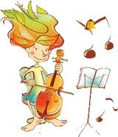Prosimy rodzica o przygotowanie butelek, gazet, pudełeczek, drewnianych klocków itp. Podajemy Państwu przykładowe propozycje:

1.Pan Listopad gra na basie:  
dylu, dylu, bum!  
Na jesiennym graniu zna się ,

trawką dotknął strun. (np. uderzanie 2 butelek o siebie)  
  
Ref. Wesoło gra muzyka!  
Pada deszcz.  
Świerszcz za kominem cyka,  
Tańcz, gdy chcesz! (np. wydawanie dźwięków gazetą)

2. Pan Listopad gra na bębnie:  
bara, bara, bum!  
Z deszczem puka równo pięknie  
koncert daje nam. (np. uderzanie o pudełka)  
  
Ref. Wesoło gra muzyka... (np. wydawanie dźwięków gazetą)  
  
3.Pan Listopad gra na flecie:  
fiju, fiju, fju!  
Z liści złotych ma berecik,  
a kubraczek z nut. (np. stukanie łyżkami o siebie)  
  
Ref. Wesoło gra muzyka... (np. wydawanie dźwięków gazetą)

1. **Zabawy dodatkowe**
2. „Listopad”- nauka 1 zwrotki wiersza (dla dzieci chętnych całość )

Miesiąc listopad nie jest brzydki   
i smutny być nie musi wcale,  
wystarczy mu się dobrze przyjrzeć,   
żeby zobaczyć wiele zalet.   
  
Kiedy ostatnie liście spadną  
i szare chmury skryją niebo,  
listopad jest jak baśń ciekawa,  
ma w sobie coś tajemniczego.  
  
Wiatr głośno śpiewa, mgły wirują,  
deszcz kropelkami w okno stuka,  
to jest melodia listopada –  
niezwykle piękna, chociaż smutna.

2.”Wirujące kropelki”- zabawa ruchowa połączona z ćwiczeniami oddechowymi

Dziecko porusza się w rytmie wystukiwanym przez rodzica na tamburynie. Podczas przerwy w grze zdmuchuje na niby kropelki deszczu z dłoni.

3 .Karta pracy

